UNIVERSIDAD DE SAN CARLOS DE GUATEMALA
Facultad de Ingeniería
Escuela de Ciencias y Sistemas


Proyecto 2 – Casos de Prueba
Lenguajes Formales y de Programación
Nombre: Jose Juan Laynez Zapeta
Fecha: 01/05/2026

Caso de Prueba No. 1
Uso del archivo test1.task. Es el ejemplo que se encuentra en el enunciado del proyecto, básico.
Resultado esperado: Exitoso, sin errores y sin ningún error léxico o sintáctico.
Resultado obtenido: Archivos de salida con éxito, reporte de tokens sin errores en la tabla de errores.

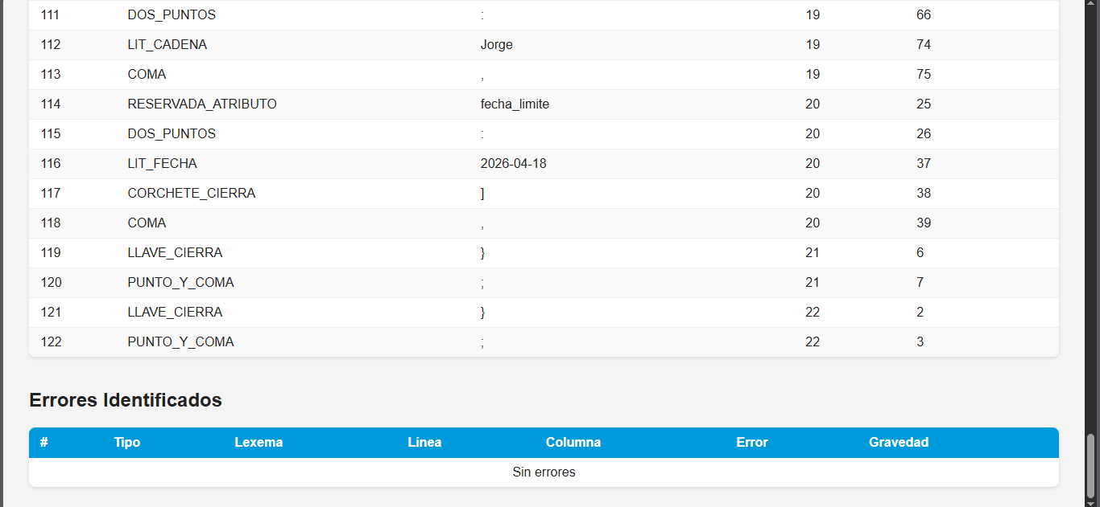
Caso de Prueba No. 2
Uso de archivo task.2. Igual que el anterior, es un ejemplo básico, comprobando que funcionen correctamente los componentes del archivo.
Resultado esperado: Ningún error, todos los tokens reconocidos.
Resultado obtenido: No hubo ningún error, se pudieron hacer todos los reportes.
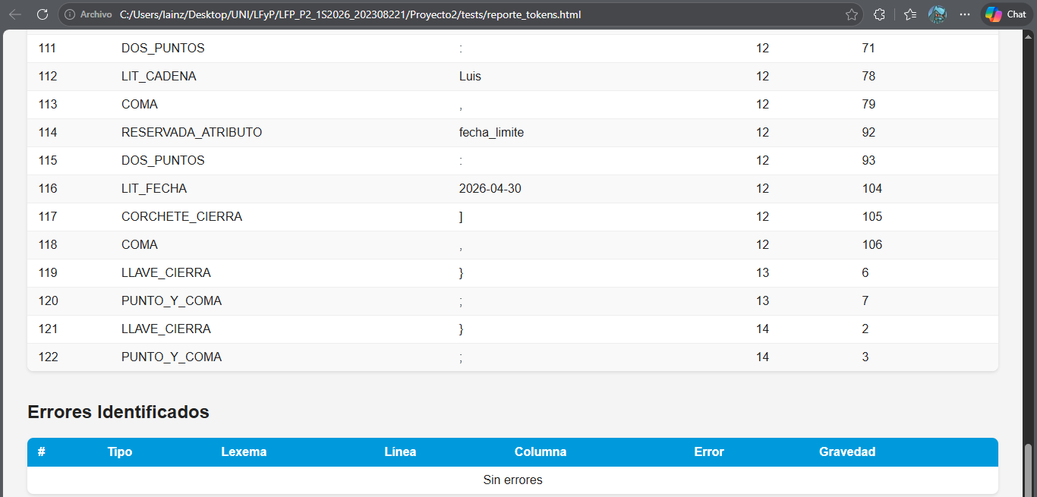

Caso de Prueba No. 3
Uso del archivo test3.task. A diferencia del anterior, se desafía un poco al programa al ingresar una columna vacía, y otra con un solo responsable.
Resultado esperado: Resultado exitoso, sin fallos sintácticos, pero con la diferencia de que debe mostrar la columna, a pesar de estar vacía.
Resultado obtenido:
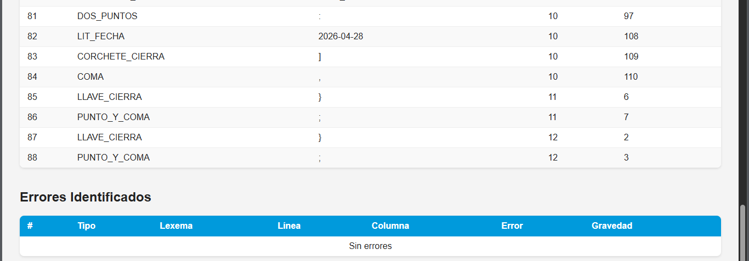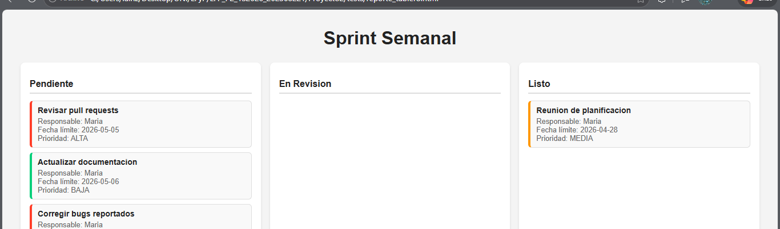

Caso de Prueba No. 4
Uso de archivo test4.task. Es un archivo un poco más robusto a los anteriores, más que todo en cuanto a tareas. Prueba de ingreso de pocos encargados (2) en varias tareas cada uno.
Resultado esperado: Una tabla de responsables un poco más variada y con el conteo correcto de responsabilidades y personas.
Resultado obtenido: Aunque solo hubieron 2 personas (eso se esperaba), si tienen la cantidad correcta de tareas asignadas a cada uno.
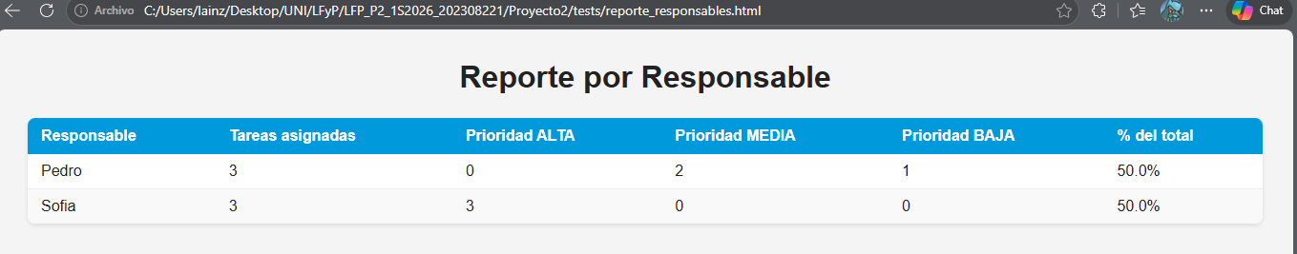
Caso de Prueba No. 5
Uso de archivo test5. Task. Los errores aquí son: 2026-13 es una fecha incompleta (le falta el día), @ es un carácter no reconocido, y la cadena "Cadena sin cerrar nunca se cierra con comilla.
Resultado esperado: Que solo nos permita crear tabla de tokens, y que esta contenga los errores mencionados previamente.
Resultado obtenido: No se pudo generar los demás reportes, y si se muestran los errores mencionados.
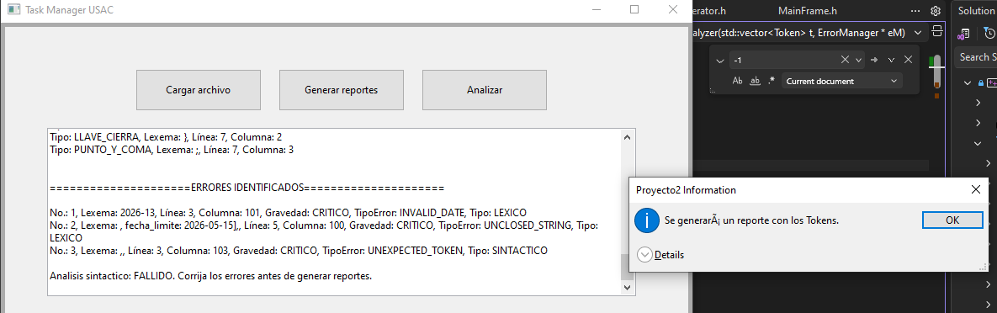
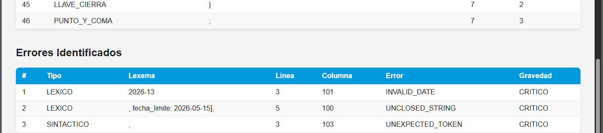
Caso de Prueba No. 6
Uso del archivo test6.task. No tiene una estructura sintáctica correcta, a pesar de tener tokens validos.
Resultado esperado: que no se genere ningún reporte (a excepción del de tokens), y que los tokens si sean reconocidos.
Resultado obtenido: En efecto, solo se encontró el error sintáctico, pero no hubo errores del lado léxico, todos los tokens fueron reconocidos.
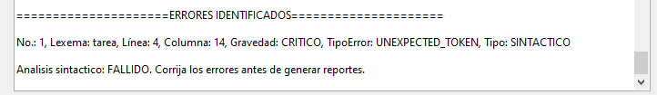
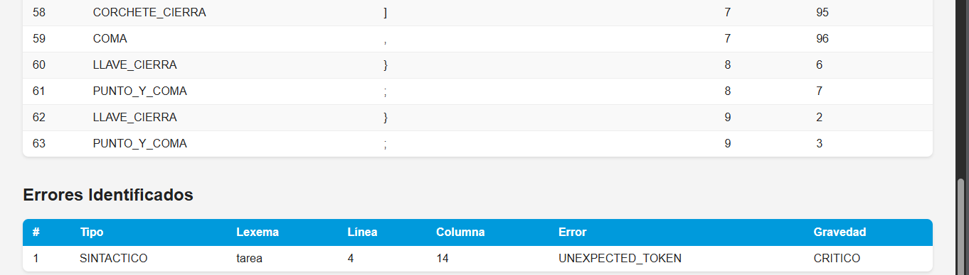
Caso de Prueba No. 7
No presenta errores como tal, sin embargo, se busca verificar si el lexer reconoce lo que sea que se dé una vez halle una comilla, pero deje de hacerlo luego en encontrar otra.
Resultado esperado: Sin errores, a pesar de haber símbolos como @ o $, no debería de haber errores ya que fue diseñado para que no le dé importancia si están dentro de comillas.

Resultado obtenido: Éxito, nombres como Luis$Garcia no dan error por que están dentro de las comillas, se reconoce como un string normal, o LIT_CADENA.
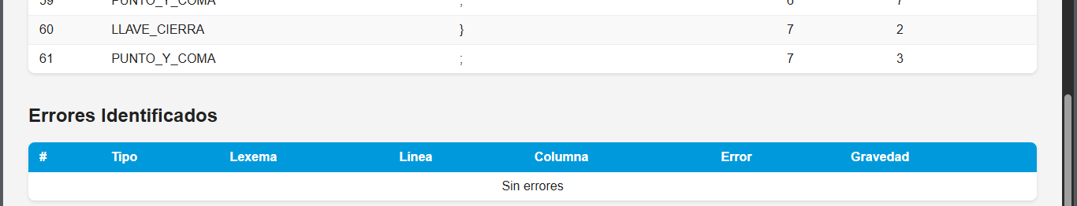
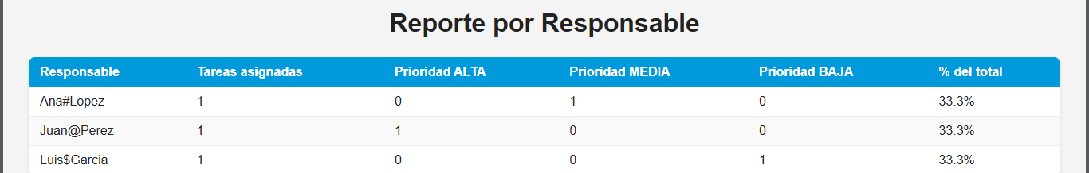
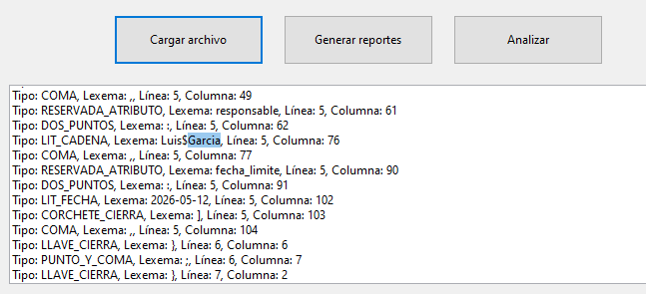
Caso de Prueba No. 8
El archivo test8.task es mas que todo para probar las fechas, todas están mal, así que se debería ver errores como INVALID_DATE.
Resultado esperado: Algunos INVALID_DATE, así cómo no poder generar reportes, a excepción del de tokens.
Resultado obtenido: Solo una vez se generó el INVALID_DATE. Esto se puede deber a cómo se estructuró la forma de reconocer las fechas, ya que se marcaron como números.
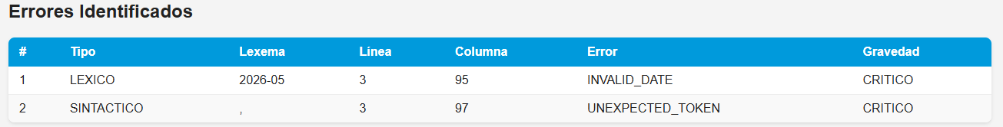
Caso de Prueba No. 9
Uso del archivo test9.task. Se dejan string sin cerrar.
Resultado esperado: Se espera que hayan errores como UNCLOSED_STRING, y que no se pueda generar reportes que no sean el de tokens.
Resultado obtenido: No se pudieron generar reportes además del de tokens, ahí, se pudieron ver los errores léxicos de UNCLOSED_STRING, además de un sintáctico que resulta del anterior.
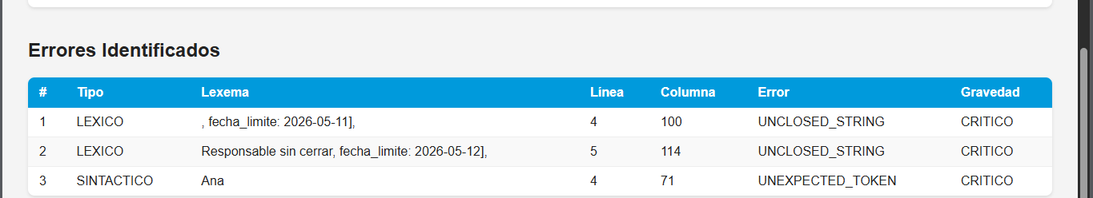

Caso de Prueba No. 10
Uso del archivo test10.task. Se hizo un archivo con una combinación de errores, con el fin de ver si encuentra todos.
Resultado esperado: Se espera errores como UNCLOSED_STRING y errores sintácticos por esto y por mala posición de otros elementos como LIT_NUMERO.
Resultado obtenido: se obtuvo el UNCLOSED_STRING y el sintáctico del que justo coincide con la posición del LIT_NUMERO.

